公费医疗系统数据库表结构说明

公费医疗报销系统的数据库表，分别包括管理员表、身份表、用户表、医院表、申请记录表、报销记录表、凭证表、审核记录表和其他表格。

1. 数据库描述
2. 报销记录表（claim_voucher）

|  |  |  |  |  |
| --- | --- | --- | --- | --- |
| 名 | 类型 | 长度 | 小数点 | 说明 |
| id | int | 0 | 0 | 编号、主键 |
| cause | varchar | 100 | 0 | 身份类别 |
| create_sn | char | 5 | 0 | 创建者id |
| create_time | datetime | 0 | 0 | 创建时间 |
| next_deal_sn | char | 5 | 0 | 处理者id |
| total_amount | double | 0 | 0 | 总金额 |
| total_drug_amount | double | 0 | 0 | 药物总金额 |
| total_reimbursement_amount | double | 0 | 0 | 报销总金额 |
| status | varchar | 20 | 0 | 状态 |
| comment | varchar | 512 | 0 | 评论 |

1. 药物表（claim_voucher_drugitem）

|  |  |  |  |  |
| --- | --- | --- | --- | --- |
| 名 | 类型 | 长度 | 小数点 | 说明 |
| id | int | 0 | 0 | 表单id |
| claim_voucher_id | int | 0 | 0 | 对应报销单id |
| drid | varchar | 45 | 0 | 药品缩写 |
| drname | varchar | 45 | 0 | 药品名 |
| num | int | 0 | 0 | 药品数量 |
| item_price | double | 10 | 2 | 药品金额 |

1. 上传图片表（claim_voucher_item）

|  |  |  |  |  |
| --- | --- | --- | --- | --- |
| 名 | 类型 | 长度 | 小数点 | 说明 |
| id | int | 0 | 0 | 表id |
| claim_voucher_id | int | 0 | 0 | 对应报销单id |
| item | varchar | 20 | 0 | 类别 |
| amount | double | 0 | 0 | 总金额 |
| comment | varchar | 100 | 0 | 上传图片 |

1. 处理表（deal_record）

|  |  |  |  |  |
| --- | --- | --- | --- | --- |
| 名 | 类型 | 长度 | 小数点 | 说明 |
| id | int | 0 | 0 | 表单id |
| claim_voucher_id | int | 0 | 0 | 对应报销表id |
| deal_sn | char | 5 | 0 | 处理人id |
| deal_time | datetime | 0 | 0 | 处理时间 |
| deal_way | varchar | 20 | 0 | 处理方式 |
| deal_result | varchar | 20 | 0 | 处理结果 |
| comment | varchar | 100 | 0 | 评论 |

1. 部门表（department）

|  |  |  |  |  |
| --- | --- | --- | --- | --- |
| 名 | 类型 | 长度 | 小数点 | 说明 |
| sn | char | 5 | 0 | 表id |
| name | varchar | 20 | 0 | 部门名称 |
| address | varchar | 100 | 0 | 部门地址 |

1. 药物表（drug）

|  |  |  |  |  |
| --- | --- | --- | --- | --- |
| 名 | 类型 | 长度 | 小数点 | 说明 |
| drid | varchar | 45 | 0 | 药物id |
| drname | varchar | 45 | 0 | 药物名 |
| drprice | float | 10 | 3 | 药物价格 |
| drtype | varchar | 45 | 0 | 药物类别 |
| drratio | float | 0 | 0 | 报销比例 |
| employeeSn | char | 5 | 0 | 创建者id |
| employeeName | varchar | 20 | 0 | 创建者姓名 |
| updatetime | varchar | 45 | 0 | 创建时间 |

1. 药物类别（drugtype）

|  |  |  |  |  |
| --- | --- | --- | --- | --- |
| 名 | 类型 | 长度 | 小数点 | 说明 |
| drugtypeId | int | 0 | 0 | 药物类别id |
| drugtype | varchar | 255 | 0 | 药物类别id |

1. 雇员表（employee）

|  |  |  |  |  |
| --- | --- | --- | --- | --- |
| 名 | 类型 | 长度 | 小数点 | 说明 |
| sn | char | 5 | 0 | 员工id |
| password | varchar | 20 | 0 | 密码 |
| name | varchar | 20 | 0 | 姓名 |
| department_sn | char | 5 | 0 | 部门id |
| post | varchar | 20 | 0 | 身份 |

1. 公告表（notice）

|  |  |  |  |  |
| --- | --- | --- | --- | --- |
| 名 | 类型 | 长度 | 小数点 | 说明 |
| id | int | 0 | 0 | 公告id |
| title | varchar | 45 | 0 | 公告标题 |
| content | varchar | 45 | 0 | 公告内容 |
| update_time | datetime | 0 | 0 | 公告时间 |
| claim_voucher_id | int | 0 | 0 | 发布者id |

二、ER图

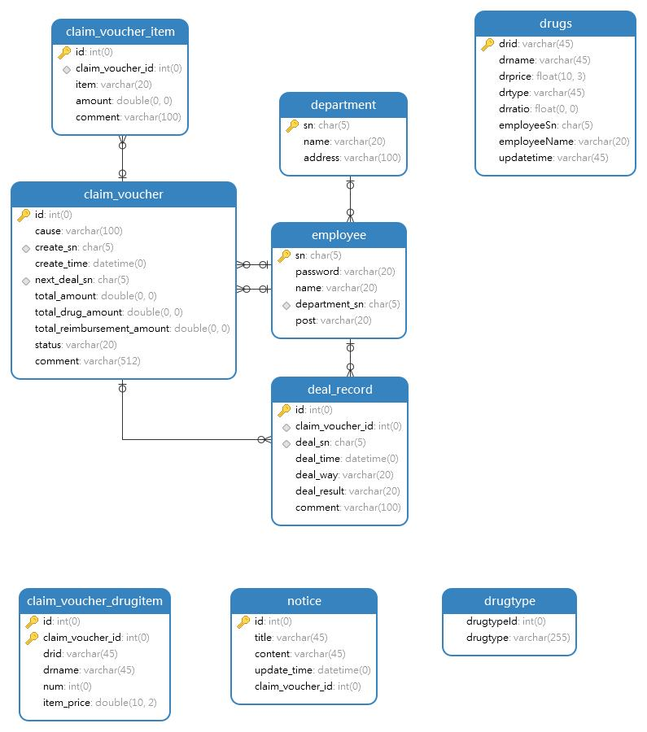

三、数据库表结构

表claim_voucher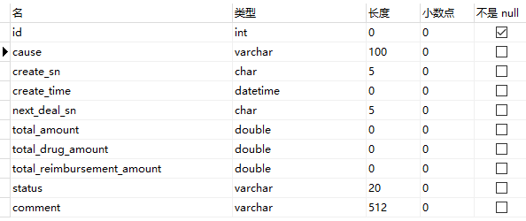:

表claim_voucher_drugitem: 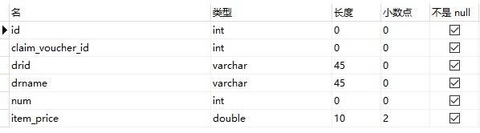

表claim_voucher_item:

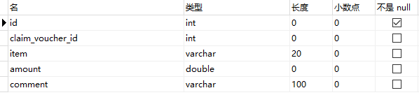

表deal_record: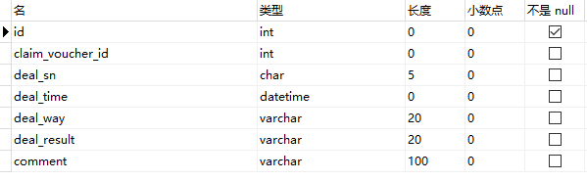

表department:

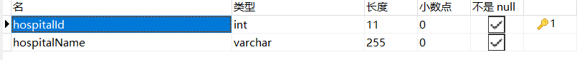

表drugs:

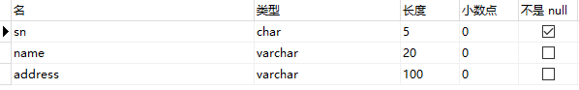

表drugtype:

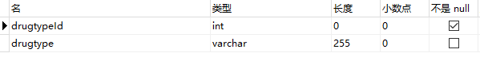

表employee:

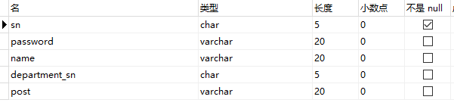

表:notice

